Макет топоплану, сітка та експорт (ArcGIS Pro)
Мета:
Підготувати макет топоплану з координатною сіткою, легендою та експортом у PDF.
Вихідні дані (Житомирська область):
- Стилізовані шари топоплану
- Параметри сітки
- Текстові елементи
Покрокова інструкція:
1. Створіть Layout потрібного формату (A3/A4), додайте Map Frame.
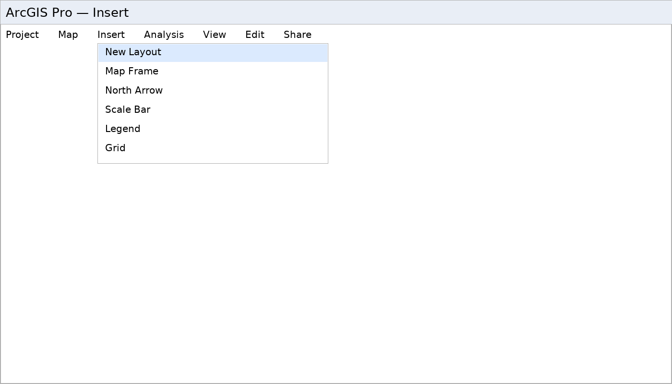
Insert → New Layout (Вставка → Новий макет)
2. Додайте координатну сітку (UTM/кілометрова) та підписи.
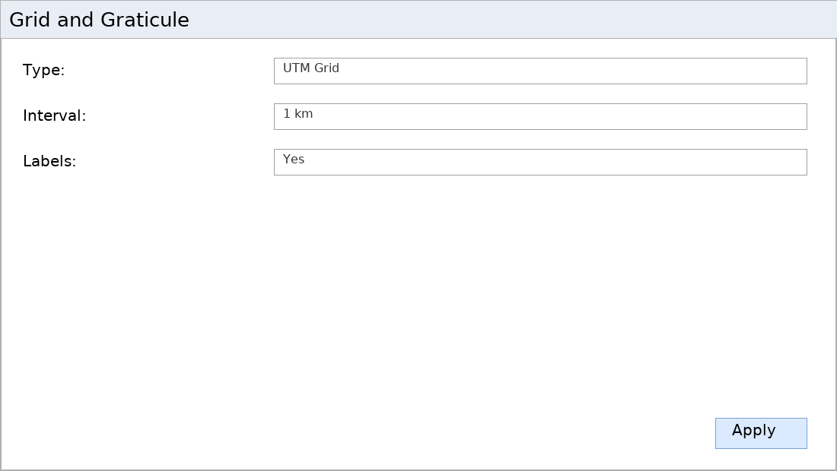
Grid (Сітка координат)
3. Додайте легенду, масштабну лінійку, північну стрілку, джерела даних.
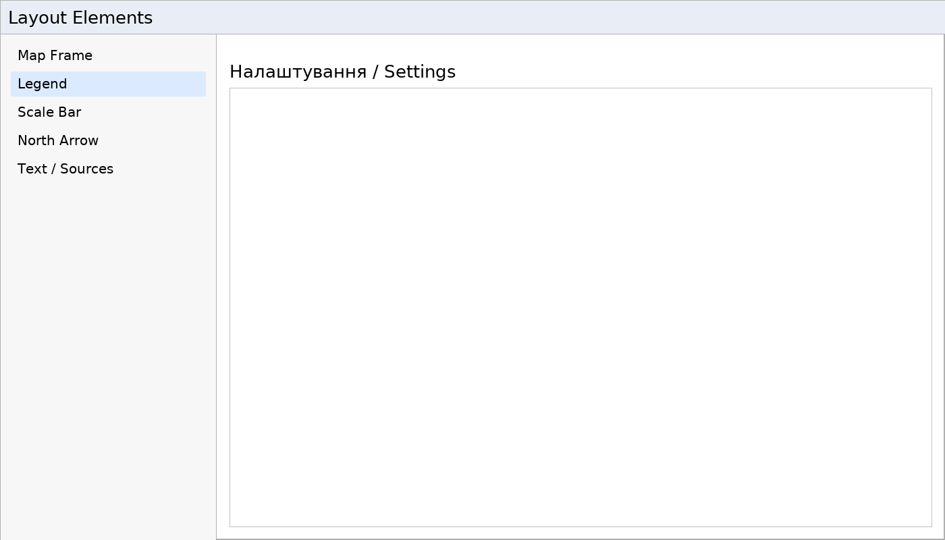
Legend/Scale/North Arrow
4. Експортуйте топоплан у PDF зі 300 dpi.
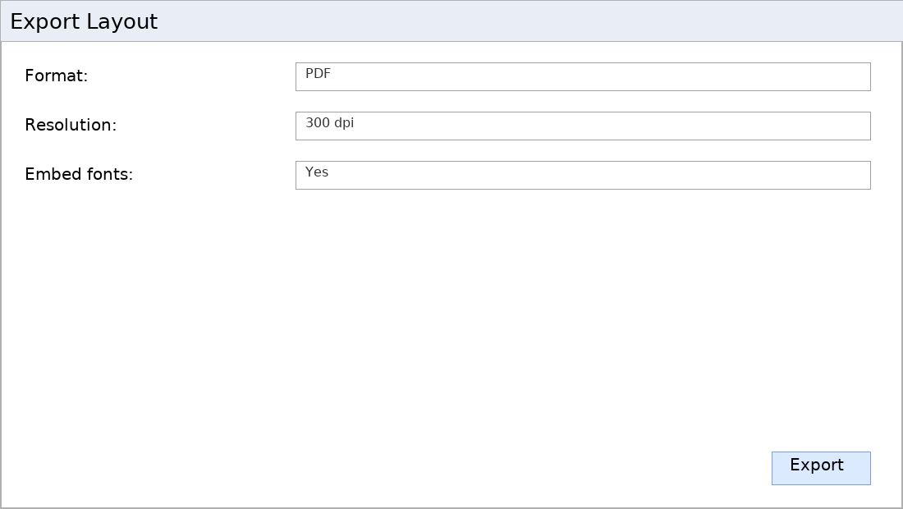
Share → Export (Експорт макету)
Що здати:
- PDF макет 1:25 000 або 1:10 000
- Файл *.aprx* з Layout
- Скріншоти налаштувань
Контрольні питання:
- Як увімкнути UTM Grid та змінити інтервал?
- Як вбудувати шрифти при експорті?

